

Slovensko gospodarsko in raziskovalno združenje, Bruselj

Občasna informacija članom 47 – 2020
30. marec 2020
Objavljen je dolgoročni raziskovalni načrt raziskovalne pobude BATTERY 2030+, katere partner je tudi Kemijski inštitut
Izvajalci raziskovalne pobude BATTERY 2030+, katere partner je tudi član SBRA Kemijski inštitut, so objavili dolgoročni raziskovalni načrt, v katerem so navedeni priporočeni ukrepi, raziskovalne teme in znanstveni pristop za razvoj trajnostnih baterij za prihodnjo ogljično nevtralno družbo. Raziskovalni načrt vključuje tri velike raziskovalne teme in šest raziskovalnih področij za implementacijo raziskovalne pobude BATTERY 2030+ in strateškega načrta Evropske komisije za razvoj baterij. Dolgoročni raziskovalni načrt so pripravili na podlagi posvetovanja, ki je trajalo eno leto.
Začetek izvajanja prvih raziskovalnih projektov v skladu s prednostnimi nalogami pobude BATTERY 2030+ je predviden še letos s pomočjo programa EZ za raziskave in inovacije Obzorje 2020. Tri velike raziskovalne teme, ki jih vključuje dolgoročni raziskovalni načrt so: pospešeno odkritje vmesnikov in materialov, vključitev pametnih funkcij, zmožnosti izdelave in recikliranja kot medsektorski področji. Z razvojem pobude je predvidena vključitev novih raziskovalnih tem.

Slika 1: Prikaz pobude BATTERY 2030+
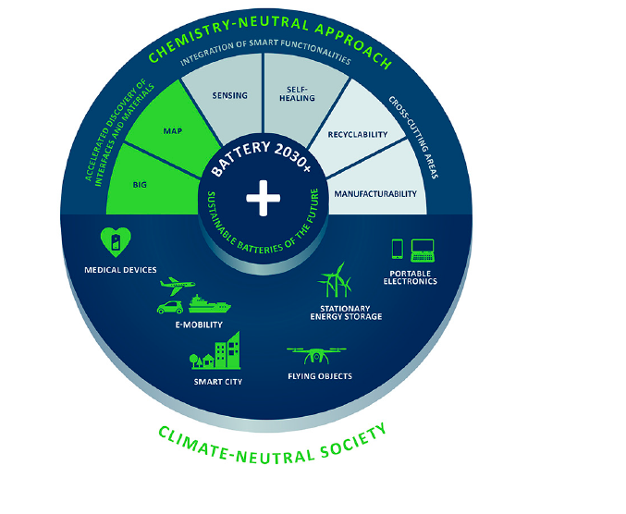
Vir: Dolgoročni raziskovalni načrt
Koristne informacije:
- Dolgoročni raziskovalni načrt:
- https://battery2030.eu/digitalAssets/861/c_861350-l_1-k_roadmap-23march.pdf
- Spletna stran pobude BATTERY 2030+:
- https://battery2030.eu/
Pripravila:
Darja Kocbek

